**个人外汇系统银行接口联调测试说明**

# 接入说明

## 1访问设置

详见：个人外汇业务系统（银行版）访问设置手册

## 2测试环境页面访问方式说明

测试环境访问地址：<http://100.11.5.6:8080/asone>

登录测试环境的机构代码是银行金融机构标识码，用户代码为ba，用户初始密码为1。

银行登录测试环境后可以修改ba用户的密码，创建业务操作员账号。

## 3银行联调测试数据（关注名单和待核查处理个人）

1）外汇局为每家银行准备120个关注名单个人、120个待核查处理个人和120个同时为关注名单个人和待核查处理个人。

详见：银行联调测试数据（关注名单和待核查处理个人）。

2）为了方便银行测试，每日外汇局系统会将重点关注对象个人的告知书状态恢复为未告知状态，银行可以再次使用关注对象或待核查处理对象进行重新测试。

## 4告知书

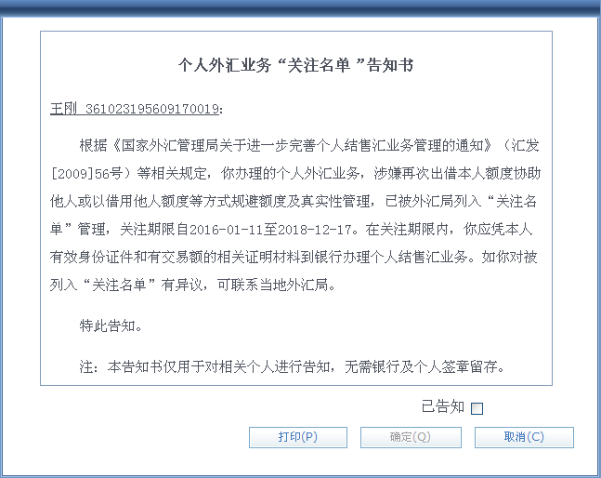

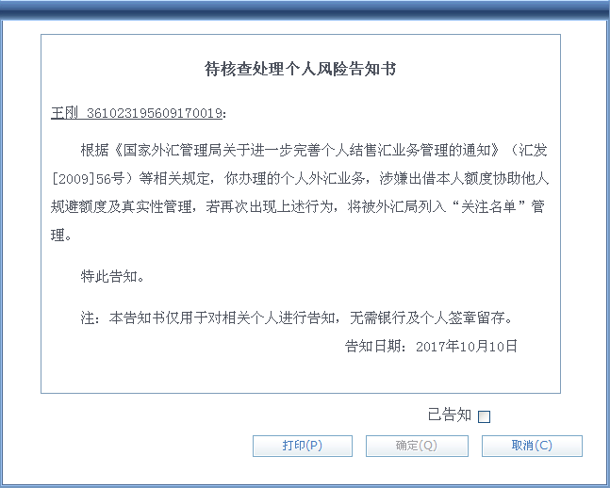

## 5银行接口联调测试MQ配置信息

详见：银行接口联调测试MQ配置信息_个人外汇业务系统

银行需按照《银行接口联调测试MQ配置信息》中的样例或说明填写完成银行自定内容，结合配置信息中外管局给定项目，配置好银行端的MQ，并将填写好的《银行接口联调测试MQ配置信息》以邮件的形式反馈给我们。

注：个人二期（现钞功能）与个人一期共用一套MQ配置，如果已接入个人一期接口，则不需要再次申请MQ接入。

## 6常见问题

详见：银行接口联调常见问题汇总_个人外汇业务系统

## 7联系方式

总局技术支持：010-68402661